APSTIPRINĀTS
Latvijas Nacionālās aizsardzības akadēmijas 2022. gada 29.novembra Senāta sēdes protokola
Nr.6/2022 lēmumu Nr.3
Ir spēkā ar NAA rektora
02.12.2022. pavēli Nr.195

Latvijas
Nacionālās aizsardzības akadēmijas

KVALITĀTES POLITIKA

2022

Saturs

- Kvalitātes politikas pamatojums
- Kvalitātes un izcilības principi
- Kvalitātes politikas standarti
- Kvalitātes vadības sistēmas modelis
- Kvalitātes procesu vadības jomas
- Studiju kvalitātes vadības principi
- Iekšējās studiju/mācību kvalitātes uzturēšanas procedūras
- Studentcentrēta pieeja un sasniegumu vērtēšana
- Mācībspēku kvalifikācijas uzturēšana
- Mācību resursi un atbalsts studentiem
- Risku vadības metodoloģija

- Kvalitātes politikas pamatojums

Latvijas Nacionālās aizsardzības akadēmijas (turpmāk – NAA) kvalitātes politika (turpmāk – kvalitātes politika) ir izstrādāta saskaņā ar Eiropas standartiem un vadlīnijām augstākās izglītības kvalitātes nodrošināšanai Eiropas augstākas izglītības telpā (The Standards and Guidelines for Quality Assurance in the European Higher Education Area (ESG)), kas apstiprināti Eiropas izglītības ministru samitā Erevānā 2015. gada 15.–16. maijā, un ievērojot Latvijas Republikas normatīvos aktus: Augstskolu likumu, Izglītības likumu, Ministru kabineta 2014. gada 26. augusta noteikumus Nr. 512 “Noteikumi par otrā līmeņa profesionālās augstākās izglītības valsts standartu”, Ministru kabineta 2018. gada 11. decembra noteikumus Nr. 794 “Augstskolu un koledžu akreditācijas noteikumi”, Ministru kabineta 2014. gada 16. decembra noteikumus Nr. 774 “Latvijas Nacionālās aizsardzības akadēmijas darbības noteikumi”, Ministru kabineta 2018. gada 11. decembra noteikumus Nr. 795 “Studiju programmas licencēšanas noteikumi”, Ministru kabineta 2018. gada 11. decembra noteikumus Nr. 793 “Studiju virzienu atvēršanas un akreditācijas noteikumi”, Aizsardzības ministrijas (turpmāk – AM) noteiktās vadlīnijas – “Aizsardzības ministrijas, tās padotībā esošo iestāžu, tostarp Nacionālo bruņoto spēku, personāla politika”, kas apstiprināta ar aizsardzības ministra 2012. gada 6. novembra pavēli Nr. 185 “Par Aizsardzības ministrijas, tās padotībā esošo iestāžu, tostarp Nacionālo bruņoto spēku, personāla politikas apstiprināšanu”, Nacionālo bruņoto spēku (turpmāk – NBS) attīstības plānu 2016.–2028. gadam, NBS komandiera noteiktos uzdevumus, kā arī atbilstoši NAA attīstības stratēģijai 2022.–2028. gadam un ievērojot NAA iekšējos normatīvos aktus.
Kvalitātes politika ir vērsta uz NAA misijas īstenošanu, stratēģisko mērķu sasniegšanu un ilgtspējīgu attīstību augstākās profesionālās militārās izglītības jomā Latvijas un Eiropas izglītības telpā.
Kvalitātes politika nosaka kārtību, kādā NAA veic augstskolas ārējo un iekšējo kvalitātes vadības sistēmas pārvaldi un pilnveidi.

Kvalitātes politikas mērķis ir īstenot visaptverošu kvalitātes vadības sistēmu NAA attiecībā uz akreditētā studiju virziena “Militārā aizsardzība” studiju programmu realizāciju, kā arī militāri profesionālajiem karjeras un kvalifikācijas kursiem un mūžizglītības īstenošanu, kas ir jāievēro NAA vadības grupai, akadēmiskajam personālam un profesionālā dienesta karavīriem, kuri atbild par NAA profesionālās augstākās izglītības studiju programmu un militāro mācību realizāciju.

Kvalitātes politikas noteikumos ir lietoti šādi termini:
ārējā kvalitāte – akreditēto studiju programmu/militāro mācību sistēmas stāvoklis, kas atspoguļo NAA kadetu un klausītāju mācību darbības norises atbilstību Izglītības un zinātnes ministrijas (turpmāk-IZM) un AM izglītības mērķiem un NAA attīstības stratēģijai, kā arī tiešo darba devēju – NBS regulāro spēku vienību – prasībām;
iekšējā kvalitāte – NAA vadlīnijas un standarti, kas nosaka mācībspēku, studentu/klausītāju un mācīšanās vides mijiedarbības rezultātu pārraudzību;
izglītības kvalitāte – izglītības process, saturs, vide un pārvaldība, kas nodrošina iekļaujošu izglītību un iespēju sasniegt augstvērtīgus rezultātus atbilstoši izvirzītajiem mērķiem;
kvalitāte – pazīme, īpašība vai to kopums, kas raksturo priekšmetu, procesa atbilstību iepriekš paredzētām prasībām;
kvalitātes indikatori – informācijas avoti (statistikas vienības, ziņojumi, ekspertu slēdzieni, vadības un apmācāmo vērtējumi, normatīvie akti un citi avoti), kas raksturo NAA studiju/mācību kvalitātes un prasību sasniegšanas līmeni;
kvalitātes vadības sistēma – organizatoriska struktūra, procedūras, procesi un resursi kvalitātes nodrošināšanai;
NAA studējošie – karavīri/kadeti, kuri studē akreditētajās studiju programmās, profesionālā dienesta karavīri un zemessargi, kuri apgūst karjeras, kvalifikācijas paaugstināšanas vai mūžizglītības kursus;
pašnovērtējuma ziņojums – galvenais kvantitatīvās un kvalitatīvās informācijas avots par NAA attīstību, ko izmanto par pamatu ārējai vērtēšanai;
pašnovērtējums – sistemātiska un visaptveroša darbības un sasniegto rezultātu novērtēšana atbilstoši noteiktajiem kritērijiem.

- Kvalitātes un izcilības principi

NAA kvalitātes politika paredz izcilības pieeju kvalitātes vadības sistēmas izveidei, uzturēšanai, novērtēšanai un pilnveidošanai. Kvalitātes politikas un izcilības pamatprincipi ir saistoši ikvienam NAA darbiniekam. NAA izcilības koncepcija balstās uz priekšnoteikumu, ka izcila rezultāta sasniegšanai nepieciešams īstenot šādus principus:
stratēģiska un sistēmiska pieeja – kvalitātes politika pamatojas uz NAA attīstības stratēģiju un aptver visus NAA organizācijas procesus;
orientācija uz mērķu sasniegšanu un rezultātu – visu NAA darbībā iesaistīto struktūrvienību optimālu rezultātu sasniegšana, lai panāktu izcilību;
klienta fokuss – izcilība NAA darbībā nozīmē patstāvīgas militārās kultūras uzturēšanu un vērtību radīšanu tās klientiem (students, klausītājs, absolvents, darba devējs);
personāla līdzatbildība – visu līmeņu (vadības, akadēmiskā personāla, civilo darbinieku un karavīru) iesaistīšanās kvalitātes vadības sistēmas uzturēšanā un pilnveidē);
līderība – mērķtiecīgi un iedvesmot spējīgi militāri vadītāji ar skaidru nākotnes redzējumu un faktos balstītu lēmuma pieņemšanas pieeju;
komunikācija – NAA mērķtiecīga, lietišķa iekšējā komunikācija visos vadības līmeņos un efektīva ārējā komunikācija ar AM, NBS Apvienoto štābu (turpmāk – AŠ), NBS regulāro spēku vienībām (turpmāk – RSV), IZM, augstskolām, institūcijām un sabiedrību;
sadarbība un sociālā atbildība – partnerattiecību veidošana un uzturēšana Latvijas augstākās izglītības un Eiropas/NATO militāri profesionālās izglītības telpā. NAA kā NBS vienība atbild par augsti kvalificētu profesionālā dienesta karavīru sagatavošanu valsts aizsardzībai sabiedrības skatījumā;
pastāvīga pilnveide – nepārtraukta mācīšanās un kvalifikācijas paaugstināšana un sistemātiska sasniegto rezultātu vērtēšana, izmaiņu ieviešana kvalitātes pilnveidei un jaunu uzlabojumu iespēju meklēšana.

- Kvalitātes politikas standarti

Kvalitātes politika nosaka ārējās kvalitātes nodrošināšanas un NAA iekšējās kvalitātes vadības sistēmas pārvaldības modeli.

- NAA ārējās kvalitātes politikas uzturēšana tiek veikta sadarbībā ar AM, IZM, NBS, Latvijas augstskolām, kā arī ārvalstu bruņoto spēku un militārās izglītības institūcijām, kur galvenie kvalitātes kritēriji ir:
  - augstākās profesionālās militārās izglītības atbilstība Eiropas un Latvijas augstākās izglītības un profesijas standartiem;
  - studiju virziena “Militārā aizsardzība” studiju programmu akreditācijas nodrošināšana;
  - akadēmiskās izglītības standartu sabalansētības prasības attiecībā pret karavīru profesionālajām kompetencēm;
  - sistemātiska darba devēju atgriezeniskā saite – NBS RSV un Latvijas Republikas Zemessardzes (turpmāk – ZS) vērtējums par NAA absolventu iegūto izglītību, profesionālo kvalifikāciju un tās atbilstību militārajam dienestam;
  - NAA absolventu apmierinātība ar studijām NAA, kā arī iegūtās kvalifikācijas vērtējums, lai pildītu dienesta pienākumus NBS;
  - militārās zinātnes starpdisciplināro lietišķo zinātņu jomu attīstība, kā arī sabiedrības informēšana par zinātniski pētnieciskās darbības rezultātiem valsts drošības un aizsardzības jautājumos;
  - NAA atpazīstamība un konkurētspēja Latvijas profesionālās augstākās izglītības telpā.

- NAA iekšējās kvalitātes politikas nodrošināšanas galvenie faktori:
  - militārās vadības procesi – vadības misija, mērķi, uzdevumi, plānošana, savlaicīgu lēmumu pieņemšana, organizācijas iekšējā komunikācija un struktūrvienību sadarbība;
  - NAA koleģiālo lēmējinstitūciju darbība un atbildība – NAA Padome, Senāts, Mācību padome, Zinātniskā padome, Akadēmiskā šķīrējtiesa, Krīvu padome;
  - akadēmiskā personāla kvalitāte – kvalifikācija, zinātniski pētnieciskais darbs, profesionālā kompetence, kvalifikācijas paaugstināšana;
  - studiju virziena “Militārā aizsardzība” studiju programmu satura atbilstība profesionālās augstākās izglītības standartiem un profesionālā dienesta kompetencēm;
  - iekšējās kvalitātes vadības sistēmas procedūras nodrošina militārās vadības un studiju kvalitātes pārraudzības mijiedarbību;
  - NAA infrastruktūras un studiju resursu nodrošinājuma pilnveide;
  - studējošajiem tiek nodrošinātas modernas teorētiskās un praktiskās mācību metodes;
  - digitalizētas studiju vides īstenošana ILIAS platformā un LAIS platformā, lai veiktu studējošo datu integrētu uzskaiti;
  - militārās kultūras, līderības un NAA studiju kvalitātes uzturēšana Latvijas augstākās izglītības telpā sekmē profesionālā dienesta kandidātu rekrutēšanu, topošo karavīru atlasi un jauniešu iespējas studēt NAA, lai kļūtu par virsniekiem un savas valsts aizstāvjiem.

- Kvalitātes vadības sistēmas modelis

NAA darbības plānošana, pārvaldība un kvalitātes vadības sistēma izriet no organizācijas hierarhijas un pamatojas uz ārējiem un iekšējiem normatīvajiem aktiem, kas regulē NAA kā lietišķas augstskolas un kā NBS vienības darbību. Kvalitātes vadības sistēma sastāv no savstarpēji saistītiem posmiem – kvalitātes plānošanas, nodrošināšanas, kontroles un pastāvīgas pilnveides.

- NAA darbības plānošanas pamatu veido NBS attīstības plāns un NAA attīstības stratēģija, kurā ir definētas lietišķās augstskolas stratēģiskās attīstības prioritātes, mērķi un uzdevumi.
- NAA pārvaldība nosaka visaptverošus procesus, kas ietver organizatorisko struktūru un nepieciešamos resursus, struktūrvienību savstarpējo sadarbību, uzdevumu izpildi un termiņus, lai sasniegtu definētos mērķus.
- Akadēmiskā un zinātniskā darba izpildes vadības sistēma pamatojas uz Augstskolu likumu un Zinātniskās darbības likumu, kur darba izpilde tiek organizēta atbilstoši NAA pārvaldības procesiem, tiesību un pienākumu regulējumam par sasniedzamajiem rezultātiem atbildīgajām personām.
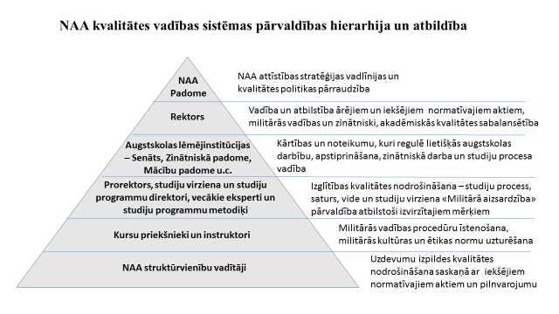

- Kvalitātes procesu vadības jomas

Kvalitātes vadības sistēmas procesu vadībā ir trīs galvenie virzieni (kvalitātes nodrošināšanas jomas), kuru efektivitātes mērījumi ir noteikti AM, NBS un NAA iekšējos normatīvajos aktos.
- Vadības procesu jomas:
  - stratēģijas izstrāde, aktualizēšana un pārraudzība;
  - lēmuma pieņemšana, realizācija un izpildes kontrole;
  - vadības sistēmas pilnveide un risku pārvaldība;
  - cikliska ārējās kvalitātes nodrošināšana;
  - iekšējās kvalitātes kontroles nodrošināšana.

- Izglītības procesu jomas:
  - studiju procesa plānošana un īstenošana;
  - zinātniski pētnieciskā darba nodrošināšana;
  - tālmācības nodrošināšana;
  - karjeras kursu nodrošināšana un mūžizglītības procesa uzturēšana;
  - starptautiskās sadarbības nodrošināšana;
  - ārvalstu studentu piesaiste, uzņemšana un studiju nodrošināšana.

- Atbalsta procesi:
  - cilvēkresursu vadība un attīstība;
  - finanšu resursu vadība;
  - infrastruktūras nodrošināšana un uzturēšana;
  - lietišķās ārējās un iekšējās komunikācijas nodrošināšana;
  - NAA bibliotēkas darbības uzturēšana;
  - iepirkumu procesa nodrošināšana.

- Studiju kvalitātes vadības principi

NAA studiju kvalitātes pamatprincipi pamatojas uz Izglītības likuma prasībām par profesionāli augstākās izglītības standartiem un NBS vadlīnijām attiecībā uz profesionālā dienesta karavīru kompetenču nodrošināšanu, lai sasniegtu augstvērtīgus rezultātus atbilstoši sabiedrības izvirzītajiem un valsts noteiktajiem mērķiem augstākās izglītības un militārās aizsardzības jomā.

Prioritārās NAA studiju kvalitātes vērtēšanas jomas ir:
- atbilstība mērķiem,
- kvalitatīvas studijas/mācības,
- integrējoša vide,
- efektīva pārvaldība.

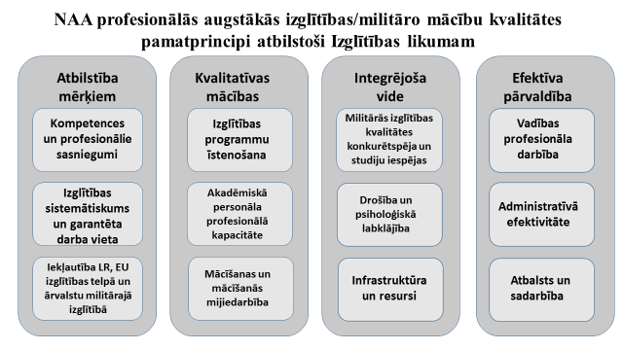

- Iekšējās studiju/mācību kvalitātes uzturēšanas procedūras

NAA iekšējās studiju/mācību kvalitātes uzturēšana ir nepārtrauktu NAA vadības procedūru pielietojums, kas ietver secīgus rīcības posmus:

- informācijas ieguve un datu apstrāde;
- rezultātu analīze;
- problēmu identificēšana un priekšlikumu sagatavošana;
- mērķu noteikšana un tūlītējie pasākumi;
- kvalitātes uzlabošanas plāna izstrāde;
- darbības plāna realizācija un kontrole;
- rezultātu analīze un pilnveide.

NAA studiju virziena “Militārā aizsardzība” akreditēto studiju programmu un karjeras/kvalifikācijas kursu, militāro mācību kursu vai mūžizglītības programmu īstenošanas kvalitātes uzturēšanas procedūras veic sistemātiski atbilstoši NAA vadības stratēģiskajiem mērķiem un iekšējiem normatīvajiem aktiem.
- Par studiju/mācību kvalitātes nodrošināšanu atbild NAA vadības grupas personāls, augstskolas lēmējinstitūcijas, studiju programmu direktori, struktūrvienību vadītāji, kursu priekšnieki un akadēmiskais personāls.
- Studiju/mācību iekšējās kvalitātes vērtējums pamatojas uz studiju programmu pārvaldības kvalitātes ziņojumiem un studējošo atgriezenisko saiti, izmantojot kvantitatīvās un kvalitatīvās pētīšanas metodes.

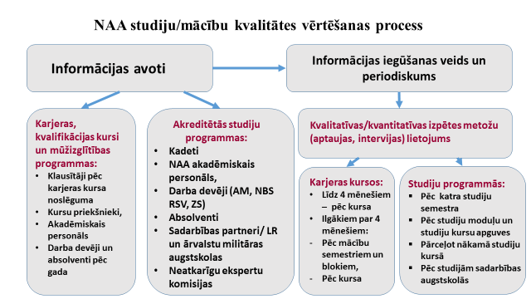

- Studiju/mācību kvalitātes vērtēšanas rezultātu analīzi un ziņojuma sagatavošanu veic NAA Militārās vadības Sauszemes spēku studiju kursa, Gaisa spēku studiju kursa, Jūras spēku studiju kursa, Komandējošā sastāva virsnieka un Militārās aizsardzības studiju programmu Senātā ievēlētie direktori sadarbībā ar Mācību plānošanas un atbalsta pārvaldes studiju attīstības vecāko ekspertu un atbildīgajiem studiju programmas metodiķiem.
- Par studiju virziena “Militārā aizsardzība” vispārēju kvalitātes ziņojumu pārraudzību atbild NAA prorektors.
- NAA karjeras/kvalifikācijas paaugstināšanas kursu priekšnieki kvalitātes novērtēšanas ziņojumus iesniedz lēmuma pieņemšanai NAA Mācību padomē vai Senātā.

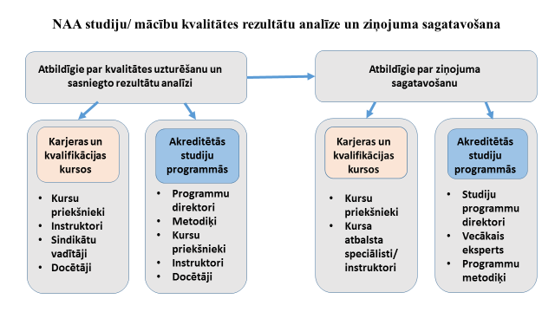

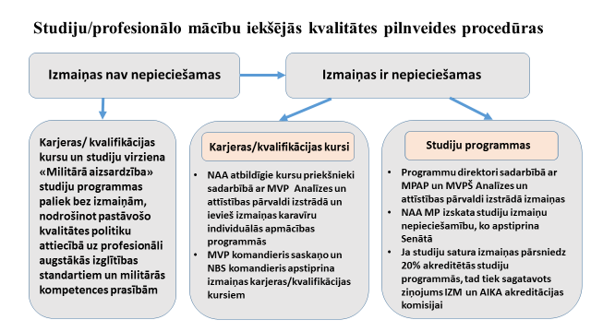
- Pamatojoties uz visaptverošiem kvalitātes novērtēšanas ziņojumiem, MVP/NAA vadība grupas un atbildīgo struktūrvienību vadītāji nepārtrauktai studiju kvalitātes nodrošināšanai iesaka uzlabošanas pasākumus un izstrādā darbības plānus (veicamie uzdevumi, atbildīgie, izpildes laiks un nepieciešamie resursi) atbilstoši NBS, MVP un NAA attīstības prioritārajiem uzdevumiem.
- Izmaiņas akreditētajās studiju programmās katru gadu tiek atspoguļotas studiju virziena studiju programmu kvalitātes ziņojumā un izskatītas Mācību padomē, kā arī apstiprinātas Senāta sapulcē līdz kārtējā akadēmiskā gada sākumam.
- NAA Mācību plānošanas un atbalsta pārvaldes Studiju attīstības vecākais eksperts sagatavo un periodiski pārskata studiju kvalitātes mērījumu metodes un aptauju saturu sadarbībā ar struktūrvienību vadītājiem un akadēmisko personālu.
- NAA Mācību padome apstiprina studija virziena “Militārā aizsardzība” akreditēto studiju programmu, karjeras kursu, militāro mācību un mūžizglītības kvalitātes novērtēšanas aptauju saturu, lai visaptveroši mērītu iekšējās studiju kvalitātes rezultātus.

- Studentcentrēta pieeja un sasniegumu vērtēšana

Atbilstoši Eiropas augstākās izglītības telpas kvalitātes nodrošināšanas standartiem un vadlīnijām NAA kā lietišķas nozares augstskola un vienīgā augstākās militārās izglītības iestāde Latvijā studiju kvalitātes politikā orientējas uz studentcentrētu pieeju un studējošo individuālo sasniegumu progresa vērtējumu, lai nodrošinātu valsts un NBS uzstādījumus topošo virsnieku profesionālā sagatavošanā un akadēmisko zināšanu uzturēšanā studiju virziena “Militārā aizsardzība” jomā, kur galvenie NAA kvalitātes kritēriji ir:

- tieša studējošo atlases procedūru vadība;
- MVP/NAA personāla profesionāls darbs, lai kadetu kandidātus militārās pamatapmācības laikā sagatavotu studijām NAA;
- NAA kadetu militārās vadības un studiju organizācijas mērķu skaidrība;
- militārās kultūras un ētikas normu ievērošana;
- akadēmisko zināšanu un militāri profesionālo kompetenču nodrošināšana;
- komandējošo virsnieku, instruktoru un akadēmiskā personāla pieejamība;
- individuāla pieeja, lai pilnveidotu kadetu vispārēji psihofizisko sagatavotību atbilstoši profesionālajam dienestam;
- profesionāls akadēmiskais personāls, kas lieto modernas, interaktīvas studiju metodes, lai veicinātu studējošo intelektuālo potenciālu;
- studiju infrastruktūras un resursu nodrošinājums;
- studējošo iesaiste NAA kvalitātes vadības atgriezeniskās saites sistēmā;
- studējošo lēmējinstitūcijas – Krīvu padomes– darbības nodrošināšana;
- studējošo profesionāli starptautiskās pieredzes nodrošinājums ārvalstu bruņoto spēku un militāro augstskolu ietvaros;
- virsnieka izaugsmes un karjeras iespējas NBS;
- NAA profesionāli augstākās Militārās vadības studiju programmu absolventu izglītības kompetenču konkurētspēja Latvijas darba tirgū.

Kvalitātes politikā tiek akcentētas augstās profesionālā dienesta karavīru prasības, kā arī kritiski izvērtēti riska faktori, kas saistās ar Latvijas demogrāfisko situāciju un ārvalstu bruņoto spēku militārās izglītības praksi attiecībā pret paaudžu maiņu un jaunu kompetenču apguves nodrošināšanu ne tikai militāri profesionālajā jomā, bet vispārējās augstākās izglītības telpā Latvijā un Eiropā, kur noteicošais faktors ir studentcentrēta individuāla pieeja.
NAA studējošo sasniegumu vērtēšana īstenojas ne tikai izglītības atzīmju sistēmā, bet galvenokārt pamatojas uz NAA militārās vadības grupas karavīru un akadēmiskā personāla atzinumiem par katra studējošā individuālo izaugsmes progresu gan militārās vadības, gan akadēmisko zināšanu kompetencēs.

- Mācībspēku kvalifikācijas uzturēšana

Kvalitātes politikas nodrošināšanai NAA apzinās mācībspēku būtisko lomu, uzturot mācībspēku kompetenci un tādējādi veicinot studējošo zināšanu, kompetenču un prasmju iegūšanu. Studentcentrēta pieeja nosaka, ka NAA personāla politikā uztur augsti kvalificētu patstāvīgo akadēmisko personālu (civilos darbiniekus un karavīrus), kā arī studiju procesā piesaista akadēmisko personālu no citām augstskolām un karavīrus no NBS vienībām. NAA nodrošina akadēmiskā personāla kvalitāti un atbalstošu vidi, kas ļauj personālam efektīvi veikt savu darbu, ievērojot šādus standartus:

- NAA iekšējos normatīvajos aktos ir noteiktas skaidras un taisnīgas procedūras akadēmiskā personāla darbā pieņemšanai, slodžu aprēķinam un ikgadējai darba snieguma izvērtēšanai;
- standartizēti amatu apraksti, ievērojot amatam nepieciešamo profesionālo kvalifikāciju un militārās darba vides specifiku;
- nepārtraukti tiek pilnveidots personāla darba izpildes un vadības novērtēšanas process;
- personālam tiek nodrošinātas iespējas paaugstināt kvalifikāciju un profesionalitāti;
- tiek sekmēta akadēmiskā personāla sadarbība Latvijas izglītības telpā, kā arī starptautiskā sadarbība, it īpaši militārās aizsardzības jomā;
- vismaz vienu reizi gadā katram docētājam tiek dota iespēja papildināt un paplašināt savas zināšanas un profesionalitāti, apgūstot ārvalstu pieredzi, piedaloties starptautiskajās konferencēs vai stažējoties ārvalstu augstskolās vai NATO valstu bruņoto spēku ietvaros rīkotajos kursos, semināros, mācībās utt., kā arī Erasmus mobilitātes programmu ietvaros;
- tiek veicināta zinātniskā darbība militārās zinātnes starpdisciplinārās zinātņu jomās, tādējādi stiprinot sakni starp augstāko profesionālo militāro izglītību un zinātni;
- tiek veicināta inovatīvu mācīšanas metožu un jauno tehnoloģiju izmantošana;
- tiek veicināta droša, veselīga un psiholoģiski labvēlīga darba vide;
- tiek izmantotas informācijas sistēmu iespējas efektīvākai personāla vadībai un administrēšanai.

10. Mācību resursi un atbalsts studentiem

NAA nosaka un nodrošina resursus, kas vajadzīgi kvalitātes pārvaldības sistēmas izveidei, ieviešanai, uzturēšanai un nepārtrauktai uzlabošanai. Lai nodrošinātu sekmīgu lietišķās augstskolas profesionālās augstākās izglītības vidi, NAA nodrošina plašu resursu klāstu, kas ietver studējošo mācīšanās un infrastruktūras resursus–Bibliotēka, Labklājības centrs, Kadetu klubs, ēdnīca, kopmītnes, studiju telpu aprīkojums un IT infrastruktūra–, kā arī cilvēkresursus – mācībspēku, kursu priekšniekus un seržantus, kā arī citi studiju padoma devējus.
Studējošo pašpārvaldei – Krīvu padomei katru gadu– tiek piešķirti finanšu līdzekļi, lai pēc studējošo ieskatiem tiktu uzlabota studiju vide.
Studējošo starptautiskās sadarbības pieredzes apgūšanai un mobilitātei tiek ņemti vērā studējošo reitingi atbilstoši NAA iekšējiem normatīvajiem aktiem par karavīru un NAA studējošo vērtēšanas kritērijiem.
Studējošie ir profesionālā dienesta karavīri, kuri saņem normatīvajos aktos noteiktās sociālās garantijas.
Studējošajiem tiek nodrošinātas pilnvērtīgas iespējas nodarboties ar sportu un uzlabot vispārējo fizisko sagatavotību, kā arī iespējas nodarboties ar militāri lietišķajiem sporta veidiem.
Studējošie tiek nodrošināti ar materiāli tehniskajiem līdzekļiem un ekipējumu, lai veiktu apmācību militārajos studiju blokos.
Galvenā loma atbalsta pakalpojumu sniegšanā ir NAA Mācību plānošanas un atbalsta pārvaldes atbalsta un administratīvajam personālam, tādēļ šim personālam ir jābūt kvalificētam, un tiem jāsniedz iespēja pilnveidot savas kompetences.
Lai uzturētu militāro kultūru un pozitīvu psiholoģisku vidi, studējošajiem ir pieejams NBS Psihologu un NBS Kapelānu dienestu atbalsts.

11. Risku vadības metodoloģija

NAA risku vadības mērķis ir vērsts uz vīzijas, misijas un attīstības stratēģijas īstenošanu un pilnveidošanu visos vadības līmeņos, kur:

- risku vadība ir nepārtraukti strukturēts un saskaņots process visās NAA struktūrvienībās, lai identificētu, novērstu un ziņotu par iespējamiem draudiem, kas var ietekmēt NAA darbību un izvirzīto mērķu sasniegšanu;
- risku vadība nosaka, analizē un kontrolē tos riskus, kas ir būtiski mērķu sasniegšanai, kā arī samazina nenoteiktību un nepārdomātu lēmuma pieņemšanu NAA kā lietišķās augstskolas un NBS vienības mērķu sasniegšanai;
- risku vadība samazina finanšu un citu resursu neefektīvu izmantošanu, samazina nākotnes zaudējumus pie nevēlamiem notikumiem, kā arī parāda iespējas NAA darbības pilnveidošanai un attīstības iespējām;
- identificēti riski samazina seku smaguma pakāpi, iekļauj novēršanas risinājumu alternatīvas un rīcības plānu.

